МБОУ Чашниковская СОШ
Учитель технологии С.А.Сафронова
Семинар – практикум
«Оригинальные приёмы плетения изделий»

Тип работы: мастер-класс
Техника: плетение
Материал: плотные нити
Предназначение: педагогам дополнительного образования, учителям технологии, учителям начальных классов, родителям .
Назначение: в качестве подарка для любого праздника, послужит для оформления интерьера.
Цель: развитие личности ребенка, способного к творческому самовыражению, через обучение специальным навыкам работы с инструментами и приспособлениями; овладение техниками изготовления предметов декоративно - прикладного искусства, технологией обработки плетения на рамке.
Задачи:
Обучающие:
-сформировать элементарные знания и умения в изучаемых видах декоративно-прикладном творчестве;
-научить детей владеть различными инструментами и приспособлениями;
-познакомить детей с историей изучаемого вида рукоделия.
Развивающие:
-развивать память, внимание, мышление, эстетический вкус, мелкую моторику рук, глазомер.
Воспитательные:
-воспитывать аккуратность, усидчивость, трудолюбие, целеустремлённость, терпение, доброе отношение к товарищам, бережливость.
Методические приёмы: наглядные, словесные, практические.
Демонстрационный материал: готовые салфетки.

Технологическая последовательность изготовления салфетки на рамке.
Для работы нужна шестиугольная рама, скрепленная из планок или вырезанная из толстой фанеры.
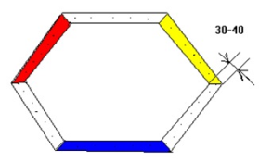
Начинающие могут воспользоваться квадратной деревянной рамкой.(В данном случае рамка для фотографий 15*15)
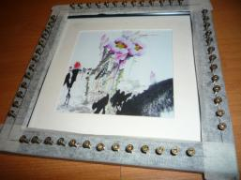
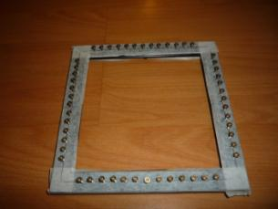
На каждой ее стороне на равном расстоянии друг от друга вбивают одинаковое количество маленьких гвоздей, или вкручивают саморезы. От частоты гвоздей зависит плотность плетения.
- Когда основание готово, наматываем нитки основы.
Нитки можно брать любые, чем они тоньше, тем больше витков нужно сделать.
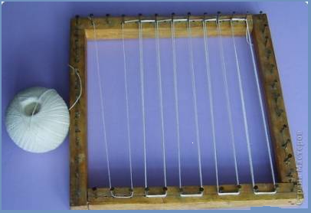 2. Плетение начинаем с натягивания нитей на гвозди в виде сетки, сначала параллельно одним сторонам квадрата, затем другим, итак чередуя 2-3 слоя в зависимости от толщины нитей.
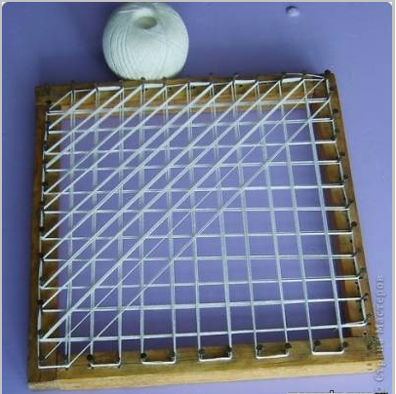 3.Для следующего настила, по диагонали, предназначенного для выполнения узора, можно взять нити другого цвета или более пушистые. Натягивают их точно так же, как и сетку – основу, огибая 2 гвоздика, 2-3 слоя, только от одного угла к другому, затем наоборот.
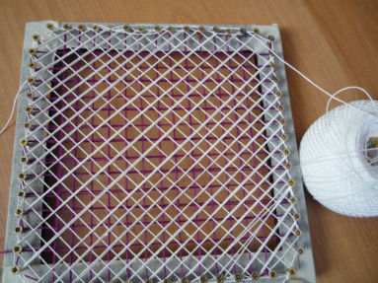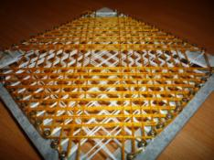
4. Основа готова. Нить завязываем за последний гвоздик и отрезаем.
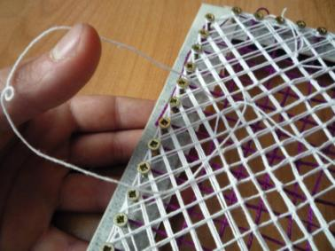
5. Для закрепления рисунка, приготовим булавку с привязанной ниткой в цвет данной работы или толстую иглу для вышивания. Пользуясь иглой или булавкой, проводим нить через треугольнички, соединяя все слои нитей и связывая тугим узлом каждое место пересечения (углы квадратов сетки), получиться должны «крестики». Начинать узелковую работу можно как с середины рамки, так и с одной из ее сторон.
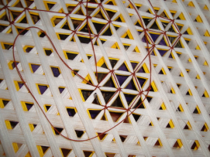
6. Завершают работу, разрезав нити между гвоздями. Снятые с них, они образуют бахрому салфетки. Остается их подровнять.
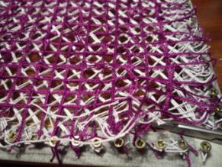
7. Но можно и разнообразить внешний вид салфетки и прежде чем отрезать ее от гвоздиков, пустить по лицевой стороне рисунок из крупной клетки, в цвет нижнего слоя или контрастную по цвету нить, цветовое решение может придать вашему изделию оригинальный и неповторимый вид.
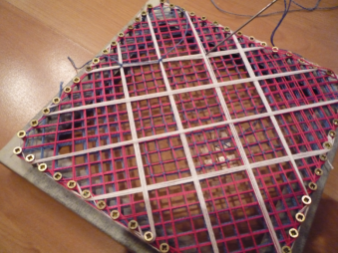
8. Места соединения новых нитей скрепить, «крестиком». Можно снимать работу с рамки, концы подрезать, аккуратно причесать.

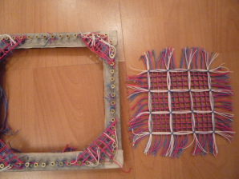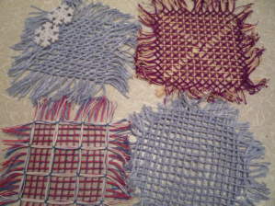
ТВОРЧЕСКИХ УСПЕХОВ!

2013г.

